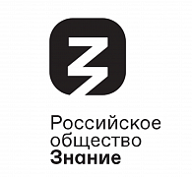
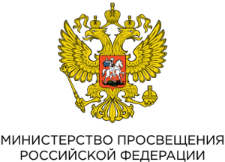

ПОЛЕЗНЫЕ ССЫЛКИ И РЕСУРСЫ ДЛЯ ОРГАНИЗАЦИИ ВОСПИТАТЕЛЬНОЙ РАБОТЫ

ПРАВОВАЯ БАЗА
 | Календарные планы и перечни мероприятий на 2024 год
 | Федеральный закон от 29 декабря 2012 г. №273-ФЗ «Об образовании в Российской Федерации»
 | Федеральный закон от 14 июля 2022г.№261-ФЗ «О российском движении детей и молодежи»
 | Указ Президента Российской Федерации от 2 июля 2021г. №400 «О стратегии национальной безопасности Российской Федерации»
 | Указ президента Российской Федерации от 9 ноября 2022г. №809 «Об утверждении Основ государственной политики по сохранению и укреплению традиционных российских духовно-нравственных ценностей»
 | Стратегия развития воспитания в Российской Федерации на период до 2025 года (утверждена распоряжением Правительства Российской Федерации от 29 мая 2015г. №996-р)
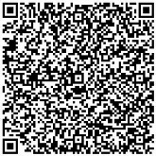 | Профессиональный стандарт «Специалист в области воспитания»
 | Федеральная рабочая программа воспитания в составе федеральных образовательных программ начального общего, основного общего и среднего общего образования

 | АНО «Россия-страна возможностей»
 | Общероссийское общественно-государственное движение «Движение первых»
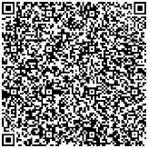 | АНО «Большая перемена»
 | Российские студенческие отряды
 | Всероссийский студенческий корпус спасателей
 | ФГБНУ «Институт изучения детства, семьи и воспитания»
 | ФГБУ «Российский детско-юношеский центр»
 | ФГБУК « Всероссийский центр развития художественного творчества и гуманитарных технологий»
 | «Федеральный центр дополнительного образования и организации отдыха и оздоровления детей»
 | «Федеральный центр организационно-методического обеспечения физического воспитания»
БИБЛИОТЕКА
От рождения до вуза: настольная книга ответственного родителя. Дополнительный материал для родительских собраний и тематических встреч.
Фильмотека. Российская электронная школа
ИНФОРМАЦИОННЫЕ КУРСЫ
Министерство просвещения Российской Федерации
Центр военно-спортивной подготовки и патриотического воспитания молодежи «ВОИН»
Центр военно-патриотического воспитания «ВЕРШИНА»
Российское общество «Знание»
Российское военно-историческое общество

ПРОЕКТЫ И ПРОГРАММЫ
Внеурочные занятия «Разговоры о важном»
Портал для родителей и педагогов «Семья и школа»
Федеральный центр «Профилактика»
Портал «Культура для школьников»
Портал «Орлята России»
Всероссийский проект «Добро не уходит на каникулы»
Всероссийский проект «Лига вожатых»
Всероссийский Форум классных руководителей

СОВРЕМЕННЫЕ ВОСПИТАТЕЛЬНЫЕ ПРОСТРАНСТВА
«Об использовании государственных символов Российской Федерации»
Стандарт Церемонии поднятия(спуска) Государственного флага Российской Федерации
Новые места дополнительного образования(Федеральный проект «Успех каждого ребенка» национального проекта «Образование»)
Школьный театр в образовательной организации
Создание и развитие школьных театров
Олимпиады и иные интеллектуальные и (или) творческие конкурсы
Перечень мероприятий на 2023/2024 учебный год
Штаб воспитательной работы (СПО)

